ГТО
Всероссийский
Физкультурно-спортивный комплекс
«Готов к труду и обороне»

Что такое ГТО?
Всероссийский физкультурно-спортивный комплекс «Готов к труду и обороне» (ГТО) – это нормативная основа физического воспитания населения страны, нацеленная на развитие массового спорта.
Предложение ввести всесоюзные испытания «Готов к труду и обороне» поступило в 1930 году, а еще через год был сформирован первый комплекс ГТО, включавший 21 норматив.
Возродили комплекс «Готов к труду и обороне» в 2014 году. Был утвержден новый перечень испытаний, разработаны нормативы, а также дизайн знаков отличия. Их три: золотой, серебряный, бронзовый.
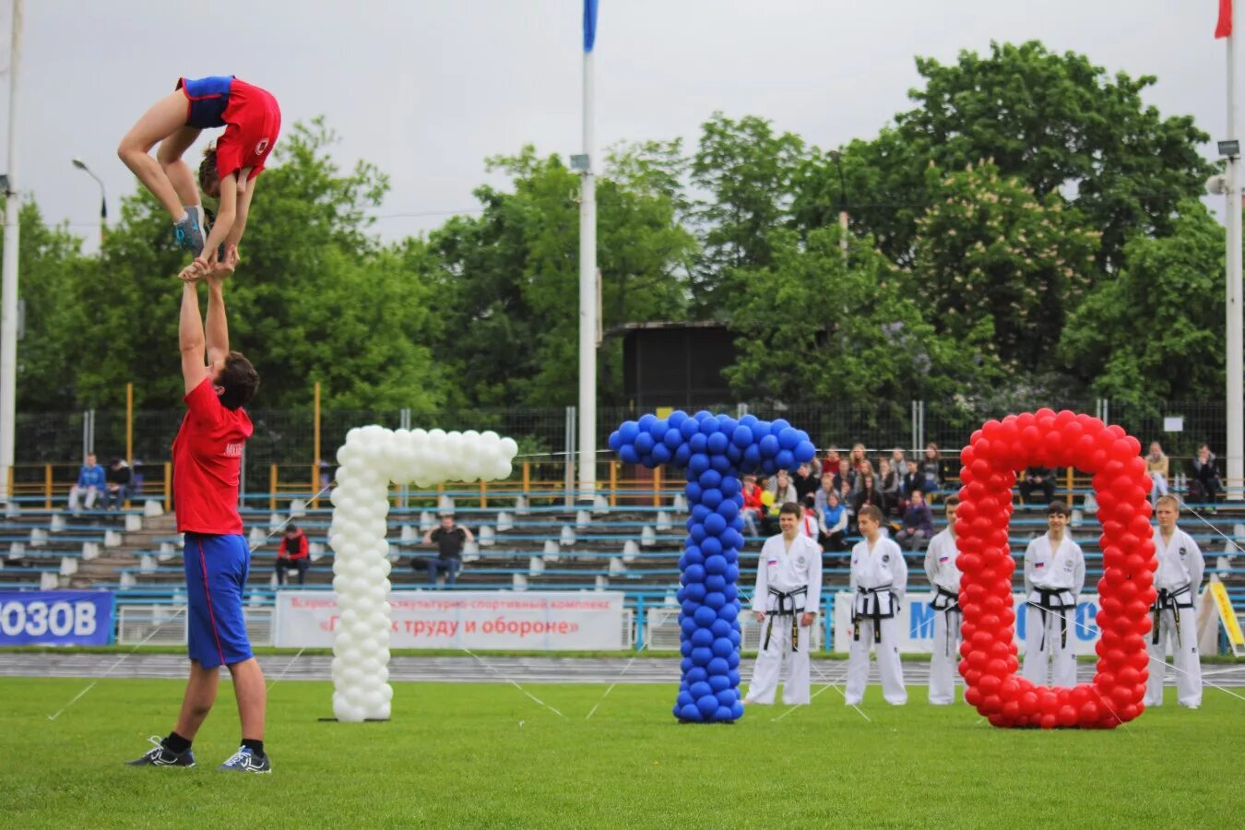

Кто может выполнить нормативы?
Выполнить нормативы могут жители столицы в возрасте от 6 лет и старше, систематически занимающиеся спортом, в том числе самостоятельно, и имеющие медицинский допуск. Комплекс ГТО включает в себя 18 возрастных групп. Нормативы и количество испытаний меняются в зависимости от пола и возраста жителей.
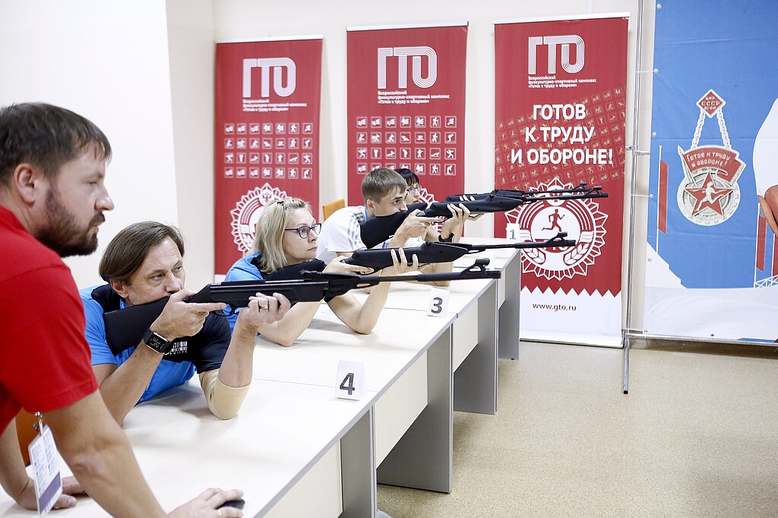
Например, проверить туристические навыки и сдать стрельбу можно с 12 до 59 лет, а пройти испытания по самообороне без оружия только с 14 до 29 лет.
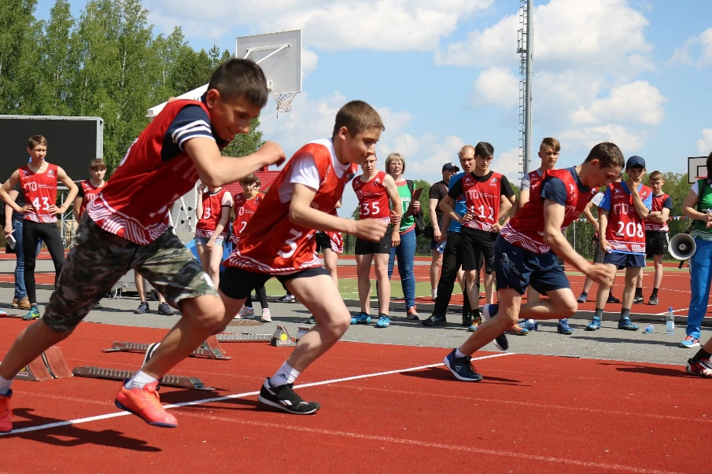
Вместе с тем некоторые дисциплины обязательны для всех: это наклон вперед и бег (смешанное передвижение).
Узнать, какие нормативы можно сдать в вашем возрасте и какие результаты удостаиваются знака ГТО, можно на федеральном сайте проекта.

Основные дисциплины и виды испытаний
Обязательные к сдаче дисциплины и испытания для спортсменов любого возраста:
- Бег, смешанное передвижение, ходьба. Дистанции зависят от возраста: 30, 60, 100 м, 1, 2, 3 км.
- Прыжки в длину с места или с разбега.
- Горизонтальные отжимания либо от гимнастической скамьи.
- Подтягивание корпуса на перекладине, что выполняется из положения «лежа» либо «из виса».
- Наклон туловища вперед с выпрямленными коленями, находясь на гимнастической скамье.
- Рывок гири весом 16 кг (для мужчин).
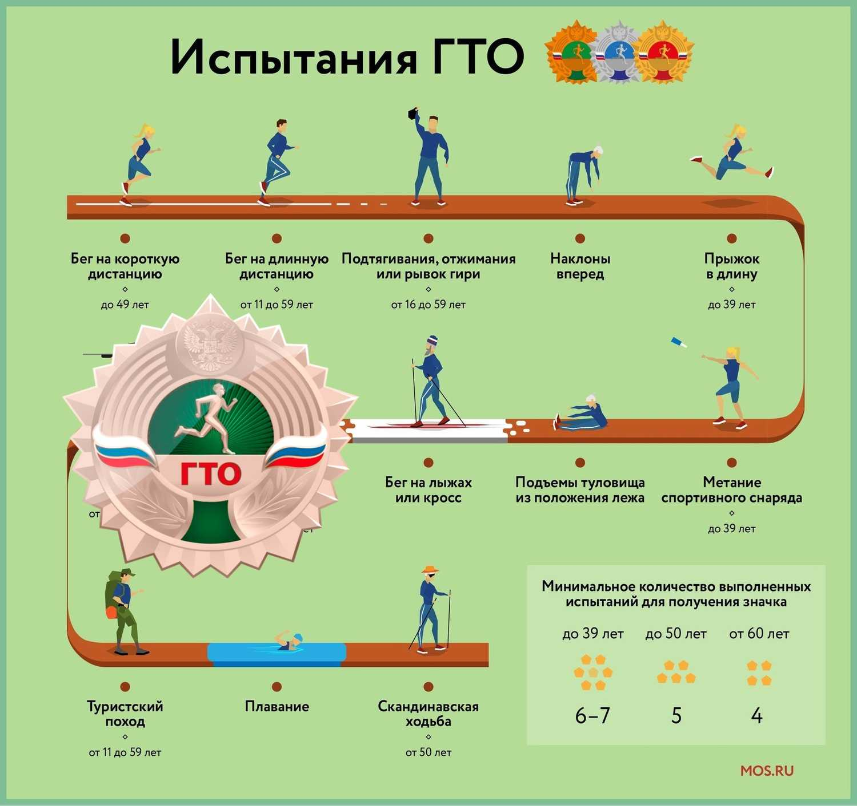
Ступени ГТО
Комплекс ГТО состоит из 18 ступеней в соответствии с возрастными группами населения от 6 до 70 лет и старше и нормативов по 3 уровням трудности, соответствующих золотому, серебряному и бронзовому знакам.
Новые ГТО нормативы на 18 ступеней вводятся с марта 2023 года. Постановление правительства подписанное Мишустиным определяет условия выполнения норм из 18 ступеней. Такое увеличение с 11 ступеней всероссийского комплекса позволяет более дифференцированно подойти к сдаче на значок ГТО. Причина этому — более расширенные нормативы ГТО для школьников
Новые нормативы и требования выполнения комплекса ГТО установлены Постановлением правительства РФ от 23 января 2023 г. No33. Согласно этого постановления новые нормативы вступают в силу с 23 марта 2023 г.
Новый комплекс ГТО состоит из 18 возрастных ступеней. Любой Гражданин РФ может сдать нормативы ГТО (Готов к труду и обороне) по требованиям соответствующим своей возрастной ступени. При успешном выполнении нормативов выдается значок ГТО: бронзовый, серебряный или золотой. Для этого необходимо пройти регистрацию на официальном сайте www.gto.ru или в соответствующем мобильном приложении.
На этом сайте мы постарались представить нормы ГТО по возрастам для мужчин и женщин в удобных таблицах
1 ступень (6-7 лет)
2 ступень (8-9 лет)
3 ступень (10-11 лет)
4 ступень (12-13 лет)
5 ступень (14-15 лет)
6 ступень (16-17 лет)
1 ступень (6-7 лет)
2 ступень (8-9 лет)
3 ступень (10-11 лет)
4 ступень (12-13 лет)
5 ступень (14-15 лет)
6 ступень (16-17 лет)
7 ступень (18-19 лет)
8 ступень (20-24 лет)
9 ступень (25-29 лет)
10 ступень (30-34 лет)
11 ступень ( 35-39 лет)
12 ступень (40-44 лет)
13 ступень (45-49 лет)
14 ступень (50-54 лет)
15 ступень (55-59 лет)
16 ступень (60-64 лет)
17 ступень (65-69 лет)
18 ступень (70 лет и старше)
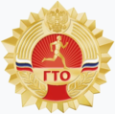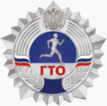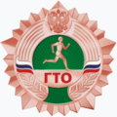

Значки ГТО
Лица, выполнившие нормативы испытаний определенных ступеней Всероссийского физкультурно-спортивного комплекса, награждаются соответствующим знаком отличия, образец и описание которого и форма бланка удостоверения к которому утверждаются Министерством спорта РФ.
Порядок награждения лиц, выполнивших нормативы испытаний, соответствующими знаками отличия Всероссийского физкультурно-спортивного комплекса устанавливается Министерством спорта РФ.
В зависимости от степени сложности значки подразделяются на золотой, серебряный и бронзовый. Высшая награда — золотой. На всех значках нарисован спортсмен в движении на красном/синем/зеленом фоне в зависимости от вида значка.
